МКОУ Урадинская СОШ.
КОНКУРС

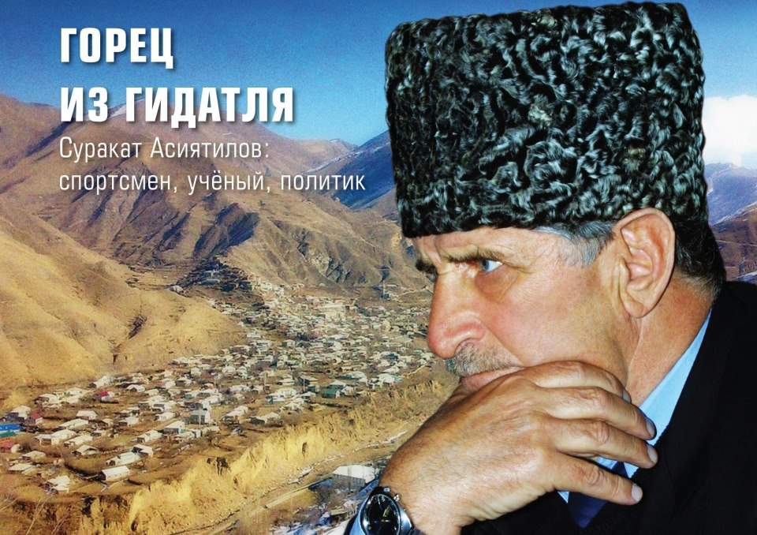

Подготовила ученица 11 класса: Шейхмагомедова Патина Магомедовна
Руководитель работы Гамзатов Г.З. - преподаватель истории и обществознания
Тел. 89637904338

с.Урада Шамильского района ул.Танкаева.
2018 год

СОДЕРЖАНИЕ

- Введение

- Основная часть
а) патриотизм
б) что значит быть патриотом
в) кто для меня является истинным патриотом
3. Заключение
4. Список литературы

«России не станет тогда,
когда не станет последнего патриота».

Актуальность темы: патриотическое воспитание подрастающего поколения рассматривается и утверждается на самом высоком государственном уровне. В. В. Путин на встрече с общественными организациями заявил: «Мы должны строить своё будущее на прочном фундаменте. И такой фундамент – это патриотизм». Согласно новому Федеральному Государственному Образовательному Стандарту (ФГОС), общеобразовательные учреждения должны воспитывать гражданина и патриота, раскрывать способности и таланты молодых россиян, готовить их к жизни в высокотехнологичном конкурентном мире.
Объект исследования – патриотизм
Предмет исследования: процесс формирования чувства патриотизма.
Цель данного исследования:
1Раскрытие многогранной деятельности С.Х.Асиятилова как политика и общественного деятеля.
2.Формирование умений, необходимых для самостоятельной работы по заданной теме.

Введение
Негативные процессы в обществе за последние годы повлекли за собой то, что у значительной части населения, и особенно у молодежи, оказались разрушены или утрачены такие традиционно-нравственные черты как романтизм, самоотверженность и патриотизм, готовность к подвигу, честность, добросовестность, вера в добро и справедливость, стремление к правде. В сознании и действиях многих подростков и молодых людей все еще устойчивы такие негативные явления как эгоизм, неуважительное отношение к старшему поколению и человеку труда, стремление к наживе, невысокий культурный уровень.
Во многих утрачено чувство ответственности и долга перед родителями, семьей, коллективом, обществом, Отечеством. Время вносит свои коррективы во многие факторы формирования общественного сознания на новом, переломном этапе российской действительности. Выросло поколение молодых граждан, не знакомых с лучшими достижениями отечественной и мировой культуры.
Исходя из выявленной проблемы, я решила выбрать темой своего исследования: «Кто для меня является примером истинного патриота»
Слово «патриотизм» с греческого языка переводится, как соотечественник или отечество. Известный публицист, журналист П.Г. Чернышевский утверждал: «патриот это человек, служащий родине, а родина - это прежде всего народ»… Американский политик Теодор Рузвельт считал: «важно, чтобы ты был готов умереть за свою страну; но еще важнее, чтобы ты был готов прожить жизнь ради нее». Понятие патриотизма у всех разное. Прежде всего, это любовь к своей стране, особое эмоциональное переживание своей принадлежности к ней, чувство гордости за нее. Это состояние души, чувство долга и ответственности перед родной землей, где ты родился, вырос, где прошло твое детство. Патриотизм – синоним слова «уважение». Патриот относится с уважением к своей стране, языку, флагу, народу. И, скорее всего, это залог нашего дальнейшего благополучия. Страна с патриотами – это процветающая страна. В настоящее время в России слово патриотизм часто воспринимают не совсем правильно, путая его с фанатизмом. Патриотизм — это не слепая любовь, не превозношение, а чувство долга и ответственности перед Родиной.
Согласно статье 59 Конституции РФ, защита Отечества является долгом и обязанностью гражданина Российской Федерации.
Исполнение этой обязанности регулируется ФЗ РФ от 28 марта 1998 года № 53-ФЗ "О воинской обязанности и военной службе".
Но эта обязанность не является обязательной для всех граждан РФ. Патриотизм – это как выборы: свободная воля людей, и в то же время - гражданский долг. Только человек с высоким самосознанием может развить в себе такое высокое чувство. Любовь к родине должна прививаться с самого детства, в семье, в детском саду, далее – в школе, в университете.
Патриотизм начинает формироваться в семье, где в сознание ребенка закладывается образ Родины и отношение к ней. В подростковом возрасте, студенческие годы человек формируется как личность и утверждаются его жизненные принципы.
Патриотизм для меня – это гордость достижениями и культурой своей родины, желание сохранять её культурные особенности, стремление защищать интересы родины и своего народа. ХХI век – век прогресса, новых технологий, научных открытий и стремительного развития всего человечества. В наше время начали стираться грани приличия, исчезать человеческие качества, меняться стандарты и стереотипы, забываться традиции и обычаи. Наступил век холодной расчетливости, цинизма.
Патриот – это человек, любящий свою Родину и свой народ. Но как понять, что ты действительно патриот своей Родины? Каждый человек должен любить родину, ведь здесь находится его семья, его дом, земля, на которой он родился и вырос. С моей точки зрения, не любить Родину просто невозможно. Для человека Родина является родным и самым любимым местом, хранилищем самых тёплых воспоминания. Здесь прошло наше детство, а детство – это самая необыкновенная пора жизни, которая навсегда останется в памяти каждого как что-то яркое, веселое, наполненное смехом и радостью. Родина – это не просто слово. Это необъятные просторы, которые могут вместиться в моем маленьком сердце. Родину нельзя потрогать, нащупать, но можно ощутить. Это целая вечность, а мы маленькие частицы. Это большой механизм, а мы, каждый в отдельности и все вместе, - жизненно важные ее винтики и болтики. Вот как я понимаю свою Родину!
Я думаю, что патриотом можно считать человека, постоянно укрепляющего свое физическое и нравственное здоровье, хорошо воспитанного, образованного и просвещенного, имеющего нормальную семью, почитающего своих предков, растящего и воспитывающего в лучших традициях своих потомков, содержащего в надлежащем состоянии свое жилище (квартиру, дом, двор) и постоянно улучшающего свой быт, образ жизни и культуру поведения, работающего во благо своего Отечества, участвующего в общественных мероприятиях или организациях патриотической ориентации.
В нашем обществе накопилось очень много проблем. Для их решения требуются сильные личности, люди умные и дальновидные, способные не только поставить диагноз больному обществу, но и взять на себя ответственность за лечение социальных недугов, выведение страны из глубокого духовно - нравственного кризиса.
Одной из таких личностей в Дагестане был мой односельчанин, бессменный народный депутат, опытный политик, профессор ДГУ Суракат Хавалович Асиятилов.
В течение всей жизни Суракат Хавалович показывал себя непоколебимым патриотом, выразителем и защитником интересов родной земли, носителем духа, чести и достоинства родного народа. Он был образцом патриотического служения родной земле.
Как крупный политик, учёный с широким кругозором, заслуженный работник высшей школы Российской Федерации, профессор С.Х. Асиятилов, думая о процессах, происходящих в мире, был убеждён в том, что планета Земля - это наш общий дом и миропорядок в нём - общая забота всех людей.
С.Х. Асиятилов - личность, воплотившая в себе лучшие черты дагестанского народа: ум, человечность, порядочность.
Для него не было более высокой награды, чем сознание того, что его помыслы, деяния, радость, боль и тревога разделяются народом, находят у него понимание и поддержку. И смысл своей жизни Суракат Хавалович видел в верном, повседневном служении народу. К сожалению, сегодня его нет с нами. Прошло уже семь лет, как он ушёл от нас. Но мы чувствуем его присутствие рядом с нами. Это потому, что огромен его вклад в духовно - нравственное оздоровление нашего общества, в первую очередь, нашей республики.
Будучи депутатом, А. X. Асиятилов показал себя смелым, решительным и честным человеком. Уже в первом своём выступлении он предложил убрать из зала заседания портрет Ленина, а также сделал заявление, касающееся всех застрявших навечно в руководящих креслах.
Он также был первым, кто открыто выступил на сессиях и в прессе против создания в Дагестане Госсовета вместо отвергнутого народом двухпалатного парламента.
Благодаря его активной работе на полотнище Государственного флага Республики Дагестан размещена зелёная полоса, символизирующая приверженность народов Дагестана исламским ценностям.
Ему удалось переименовать Советский район республики в Шамильский, и благодарные шамилёвцы объявили Сураката Хаваловича пожизненным парламентером Республики Дагестан от района. Неоднократно он говорил о необходимости подготовки кадров преподавателей арабского языка из числа выпускников исламских вузов. Он добился запрета на деление Духовного управления по национальным признакам. Выступал за открытие молитвенных домов в учреждениях и в учебных заведениях республики.
Много внимания уделял Суракат Хавалович решению социальных запросов своих избирателей - земляков. Завершены газификация села Новая Урада, и строительство Келебского моста, мостов, соединяющих селения Тидиб - Урада и Цекоб - Тлянуб, асфальтирована дорога от Хебда до Гидатля, построены мосты и проведены в порядок дороги в селениях Гонох и Дагбаш.
В парламенте его называли дорожником, так как все время выступал за строительство дорог и против освобождения богачей от дорожных налогов на их иномарки и большегрузные машины, требовал выделить 100 млн. рублей из бюджета республики на завершение строительства крайне важных дорожных артерий - Чалда - Карадах, Гимри - Чирката, связывающих горную часть Дагестана с равнинной.
Он говорил: «Вино и водка не спасут нас, а скорее сделают алкоголиками и нищими. Овцеводство, садоводство и народные промыслы - это то, чем занимались горцы во все времена. И если возродить эти отрасли, отток населения, особенно молодёжи, из горных районов на равнинную часть Дагестана и в города уменьшится.
Горец, оторванный от традиционного места проживания, - уже не горец. Он теряет то, что вызывало восхищение у так называемых «цивилизованных народов».
Итак, будучи депутатом Народного Собрания РД более 19 лет, полученный от народа депутатский мандат он неизменно использует, чтобы выразить мысли и чаяния, тревогу и боль своих избирателей, всех дагестанцев, чтобы помочь в меру своих сил людям в решении их жизненных проблем.
Суракат Асиятилов бил тревогу по поводу распространения наркомании, алкоголизма, токсикомании, которые губят нашу молодежь и вместе с ней и наше общество.
- выступал о свободе вероисповедания и религии в республике.
- выступал за воспитание молодого человека на традициях, обычаях и
нравах родного народа, его культуры.
- защита чистоты традиционного ислама от ваххабитского влияния и экстремизма.
С.Х. Асиятилов уверен в том, что «государственная сила сегодня заключается не в военном могуществе и богатстве. Сила - в справедливости, благонравии, воле и вере. Все религии служат миру и согласию между народами. Религия какая она ни была: ислам, иудаизм, буддизм - всегда призывает к добру, сотрудничеству, согласию. В этом и заключается предназначение веры.
Суракат Асиятилов выступал против участившихся актов покушений на духовных и общественных деятелей республики.
Об этом говорят его книги: «Гидатль - талисман мой и совесть моя», «Наркомания - зловещее чудовище», «Спасение Дагестана в исламе», «Ислам и террор несовместимы» и др.

Стихотворение - завещание С.Х. Асиятилова.
Бачунге базаралде заман хисунин намус
Т1адег1анасе гуреб
Бетlер жеги къулич1еб,
Къадруяб гъидерил бо,
Босе ракlалъул салам.
Сси бугел имамазул
Умумул жаниб гlураб,
Дунялалда рагlарал
Г 1алимзаби рахъараб,
Хочбарил гьунаразул
Нур жеги mlaca инч1еб,
Эркенаб гъидерил бо,
Гьари буго нужеде:
Бачунге базаралде
Заман хисунин намус,
Хадуб г1олеб г1елалъе
Тоге рогьояб мисал.
Ч1ах1иязул х1урматги,
Ясбер г1адин, ц1унараб,
Ц1ар араб гьидерил бо.
Ц1уне ях1ги исламги,
Иманги г1аданлъиги,
Г1акъиллъиги къвак1иги,
Къабул гьабе дир ах1и!
Эти слова подтверждает жизненное кредо автора.
Автор этих строк, заслуженный работник высшей школы Российской Федерации, профессор ДГУ, депутат Народного Собрания РД четырёх созывов, более 10 лет председатель комитета парламента по вопросам межнационального согласия и религиозной свободы в возрасте 79 лет ушел от нас 14 апреля 2011 года.
Ушёл человек, посвятивший всю свою жизнь без остатка борьбе за справедливость, честь и достоинство родного Дагестана и его людей.
В памяти наших людей он останется несгибаемым борцом за духовно - нравственное оздоровление дагестанского общества, народным трибуном и истинным мусульманином и патриотом свой Родины.
Краеугольным камнем патриотизма является нравственное воспитание. Не случайно мудрецы говорят: «Учёным стать проще, быть Человеком гораздо труднее». Любая деятельность человека, любое проявление его интеллектуальных и физических качеств расцениваются в народе с точки зрения соответствия таким нравственным понятиям, как «честь», «совесть», «достоинство», «правдивость», «коллективизм», «заветы дедов», «доблесть», «благородство» и др.
Цель и задачи нравственного воспитания народ видит в формировании у человека необходимых моральных качеств: гуманизма, честности, трудолюбия, коллективизма, мужества, стойкости, преданности Родине.
Из этих моральных качеств самым ценным компонентом человеческой нравственности выступают мужество и стойкость. Исторические предания о мужестве не только мужчин, но и женщин - горянок показывают, насколько понятен дагестанскому народу общечеловеческий смысл этих качеств.
По мнению народа, мужество - это прежде всего проявление стойкости, смелости и самообладания в экстремальных и конфликтных ситуациях. Признаком мужества считаются умение сдержать своё слово, выполнять обещание и клятвы, данные перед решающими событиями.
Настоящему мужчине народ вменяет ещё быть доброжелательным, внимательным, приветливым, решительным, выносливым, миролюбивым, иметь твёрдый характер, силу воли, одолевать соперника в честной борьбе, быть наставником младших.
Мужчину, обладающего мужеством, благородством, бескорыстием, чувством милосердия и другими положительными качествами дагестанцы называют джигитом, орлом. Дагестанские джигиты во все времена истории, имели честь и славу. Воспитанием таких благородных мужчин дагестанцы обязаны в основном своему дагестанскому этикету, стержневым элементом которого является порядочность.
Я горжусь, что родилась, учусь, живу в Дагестане. Патриотом себя считаю, так как люблю свою Россию , свой любимый уголок Родины – Гидатль.
Вот что значит быть патриотом своей страны!

Список использованной литературы
1) Большая универсальная школьная энциклопедия, Издательство «Мир энциклопедий», Москва, 2006
2) Толковый словарь русского языка. В. И. Даль. М., Изд-во ЭКСМО, 2005. – 736 с
3)Жизнь замечательных людей Шамильского района Издательство «Махачкала АЛЕФ» 2013
4)Ислам и террор несовместимы. Издательство «Юпитер 2002 .
5) Горец из Гидатля Суракат Асиятилов: спортсмен, ученый, политик.2012 Издательство «Дагестанский писатель Махачкала –Москва»

